BAB III
ANALISIS DAN PERANCANGAN

Analisis
Pelayanan jasa cuci ialah usaha yang cukup menjanjikan, dikarenakan banyaknya kesadaran masyarakat akan pentingnya merawat barang pribadinya agar tidak kotor dan tetap terlihat bagus. Usaha ini juga tidak lewat dari pengaruh factor pesaing-pesaingnya. Maka agar dapat bersaing dengan pelaku usaha lain diperlukan inovasi baru dalam menjalankan usaha pelayanan jasa cuci. Inovasi yang dibutuhkan adalah peningkatan layanan yang diberikan kepada pelanggan seperti pemesanan layanan, informasi layanan, informasi biaya layanan dan fitur untuk cek status dari progres layanan cuci dengan menggunakan sebuah aplikasi agar pemilik lebih dimudahkan.

Identifikasi Masalah
Dalam memahami suatu masalah diperlukan gambaran sistem yang ada saat ini, berikut adalah pelayanan jasa cuci yang terjadi pada broth.
      - Proses Pemesanan Layanan Cuci
Berikut ialah proses dari pemesanan layanan cuci saat pelanggan datang ke toko saat melakukan pemesanan layanan.
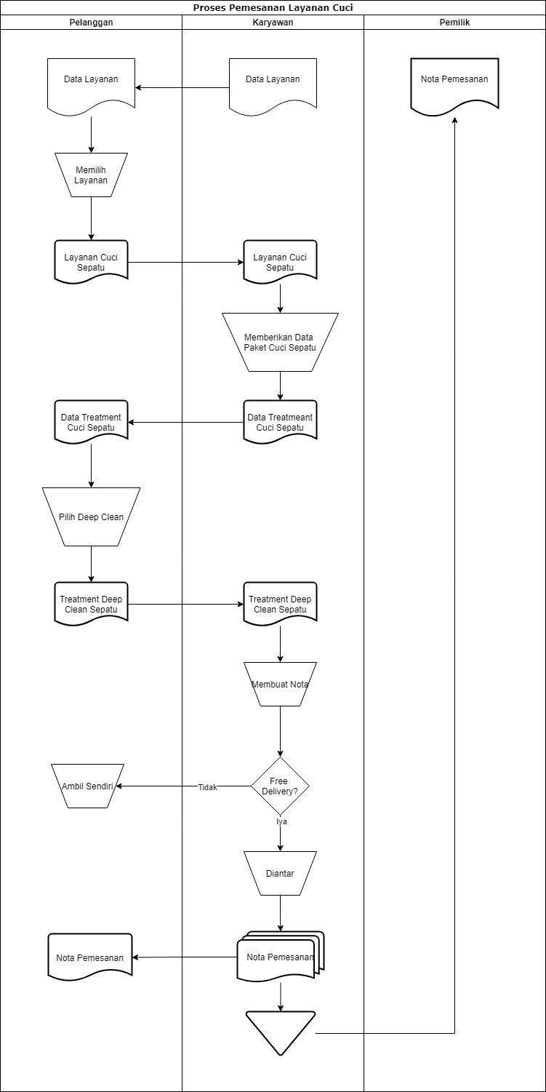
Gambar 3.1 Proses Pemesanan Layanan Cuci
      - Proses Pemesanan Layanan Cuci Online
Berikut proses dari pemesanan layanan cuci online yang terjadi pada broth.
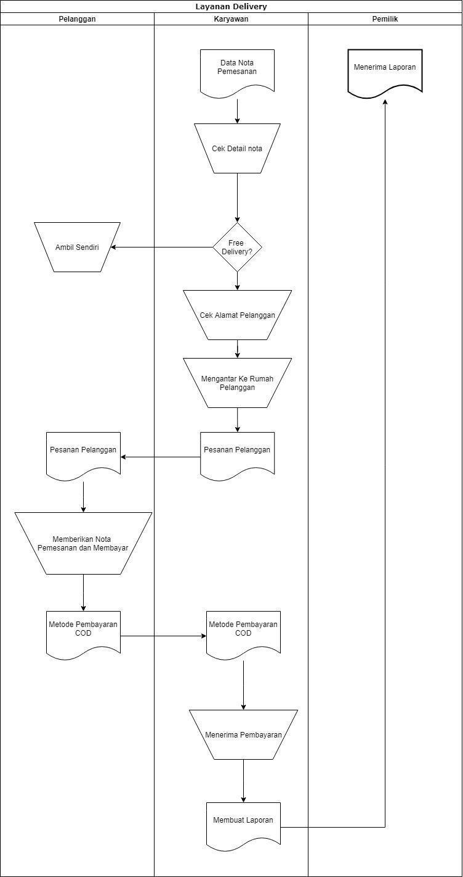
Gambar 3.2Proses Pemesanan Layanan Cuci Online
Tabel 3.1 Identifikasi Masalah
No | Permasalahan | Akibat | Solusi
1 | Pelanggan mengisi formulir pemesanan online melalui whatsapp. | Dapat terjadi kesalahan dalam pengisian layanan yang diinginkan. | Membuat sistem yang bisa mempermudah pemesanan layanan online
2 | Nota pemesanan mudah hilang dan rusak. | Jika nota hilang atau rusak maka akan terjadi kendala dalam pengambilan barangnya. | Membuat sistem yang menampilkan riwayat transaksi pelanggan sebagai bukti.
3 | Kesulitan mengetahui informasi status cuci. | Pelanggan akan selalu bertanya kepada pihak broth mengenai informasi status cucinya. | Membuat sistem untuk menampilkan informasi status cuci
4 | Informasi jadwal pickup berada pada pesan whatsapp yang dimana sering tenggelam karena ada pesan baru yagg masuk. | Pengambilan pesanan pelanggan sering terlewat karena chat tenggelam sehingga lupa dilayani. | Membuat sistem untuk untuk menampilkan jadwal pickup dari pesanan pelanggan.
5 | Dari segi bisnis broth pencatatan masih manual dan menggunakan nota sebagai arsip yang dimana mudah hilang dan rusak. | Terkendala dalam mencari data identitas pelanggan yang sedang melakukan pemesanan jika nota hilang atau rusak. | Membuat sistem yang dapat menyimpan data pemesanan pelanggan.

Pemecahan Masalah
Pemecahan masalah diperlukan guna menyusun masalah yang ada dan memberikan solusi agar dapat mencapai tujuan yang diharapkan dari peneliti.
Solusi yang ditawarkan adalah pembuatan sistem informasi ini dimana hal yang diharapkan adalah sebagai berikut:
- Mempermudah transaksi dalam melakukan pemesanan layanan cuci online.
- Memepermudah dalam mengetahui data pemilik barang saat memberikan barang yang telah selesai di cuci.
- Mempermudah dalam mengetahui informasi status layanan.
- Mempermudah dalam mengetahui jadwal pickup.
- Mempermudahh dalam mengetahui jarak layanan pesan antar untuk menghitung ongkos kirim.
- Mempermudah dalam menyimpan data transaksi pemesanan pelanggan bagi pihak broth.

Perancangan

Perancangan Sistem
Perancangan sistem ialah fase dari menganalisa suatu aliran dari pengembangan sistem. Pada perancangan ini peneliti memakai UML dalam menggambarkan detail dari rancangan yang telah disusun sehingga mampu memudahkan dalam menyelesaikan progam.
      - Use Case Diagram
Pada penelitian ini sistem informasi pada broth memiliki 3 aktor yaitu pemilik, karyawan, dan juga pelanggan yang dimana memiliki peranan masing-masing dalam melakukan interaksi antara aktor dengan sistem.
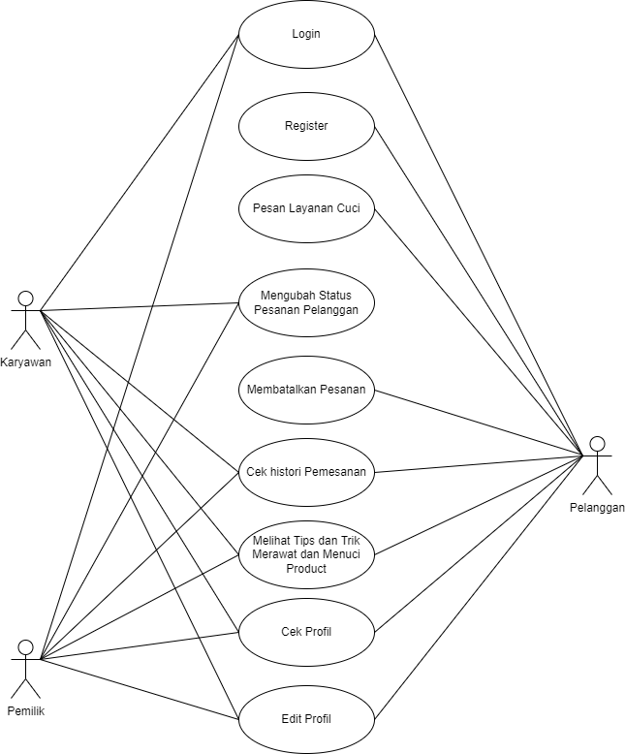
Gambar 3.3Use Case Diagram Mobile
Interaksi yang terjadi antara actor dengan sistem pada mobile yaitu sebagai berikut :
- Pelanggan harus register terlebih dahulu jika tidak mempunyai akun.
- Pelanggan, karyawan, dan pemilih harus login agar dapat mengakses halaman masing-masing.
- Pelanggan bisa melakukan pesan layanan cuci
- Pelanggan, karyawan dan pemilik dapat melihat histori pemesanan.
- Karyawan dan pemilik dapat mengambil dan mengirim barang pelanggan.
- Karyawan dan pemilik dapat mengubah status pesanan pesanan pelanggan.
- Pelanggan, karyawan dan pemilik dapat melihat tips dan trik cara merawat dan mencuci dengan baik.
- Pelanggan, karyawan dan pemilik bisa melihat profil masing-masing user.
- Pelanggan, karyawan dan pemilik bisa edit profil masing-masing user.
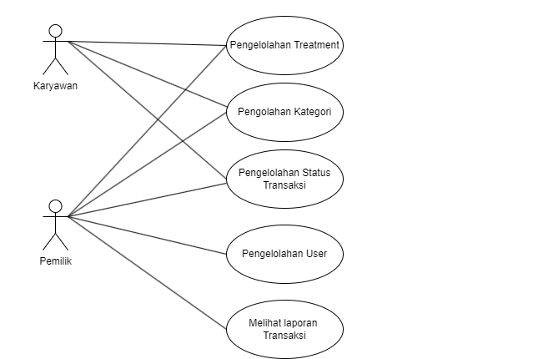
Gambar 3.4Use Case Diagram Web
Interaksi yang berlangsung antara pengguan sistem di atas ialah sebagai berikut :
- Karyawan dan pemilik dapat mengelola data kategori.
- Karyawan dan pemilik dapat mengelola data treatmen.
- Karyawan dan pemilik dapat mengelola status transaksi.
- Pemilik dapat mengelola data user.
- Pemilik dapat melihat laporan transaksi
      - Activity Diagram
Diagram activity memiliki fungsi untuk memvisualkan suatu kegiatan yang terjadi pada sistem yang dimana dengan menunjukan langkah-langkahnya dari proses kegiatan tersebut dari awal sampai akhir.
- Activity Diagram User Login
Pada aktifitas ini ialah proses dimana user karyawan, pemilik dan pelanggan memasukan username dan password oleh masing-masing user sebelum menggunakan sistem.
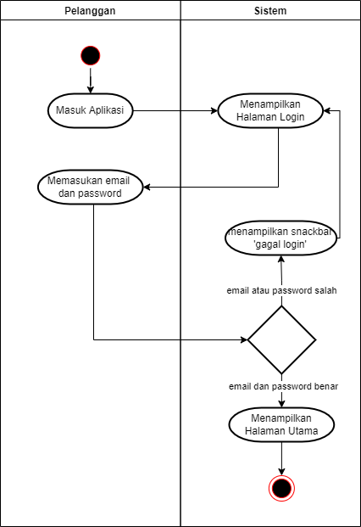
Gambar 3.5Activity Diagram User Login
- Acvtivity Diagram Pelanggan Register
Pada aktifitas ini ialah proses pelanggan melakukan pendaftaran untuk login ke sistem.
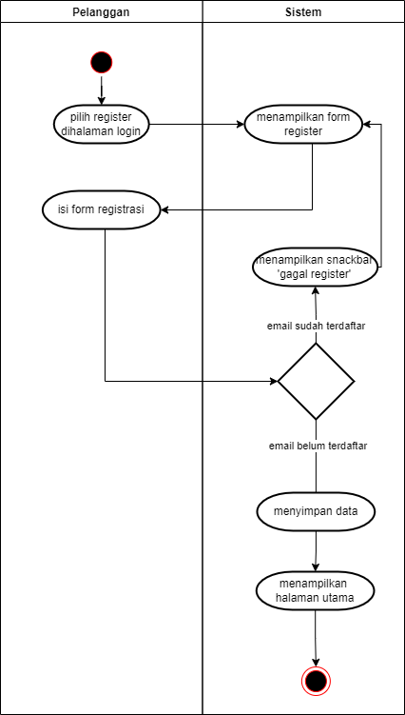
Gambar 3.6Activity Diagram Pelanggan Register
- Activity Diagram Pelangan Memesan Layanan Cuci Online
Pada aktifitas ini pelanggan memesan layanan cuci dari mana saja dengan memilih layanan yang diinginkan.
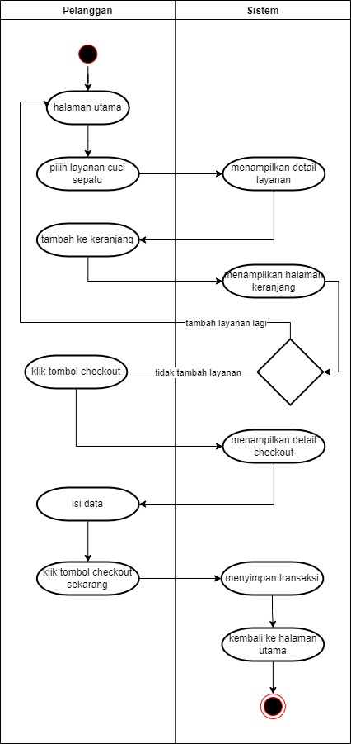
Gambar 3.7Activity Diagram Pelanggan Memesana Layanan Cuci Online
- Activity Diagram User Melihat Histori Pemesanan
Pada aktifitas ini ialah proses dimana user melakukan pengecekan pesanan yang sudah dipesan pada aplikasi.
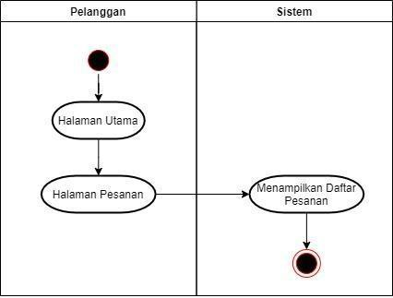
Gambar 3.8Activity Diagram User Melihat Histori Pemesanan
- Activity Diagram User Mengubah Status Pesanan Pelanggan
Pada aktifitas ini ialah proses diaman user karyawan / pemilik melakukan pengubahan status pesanan dari pelanggan.
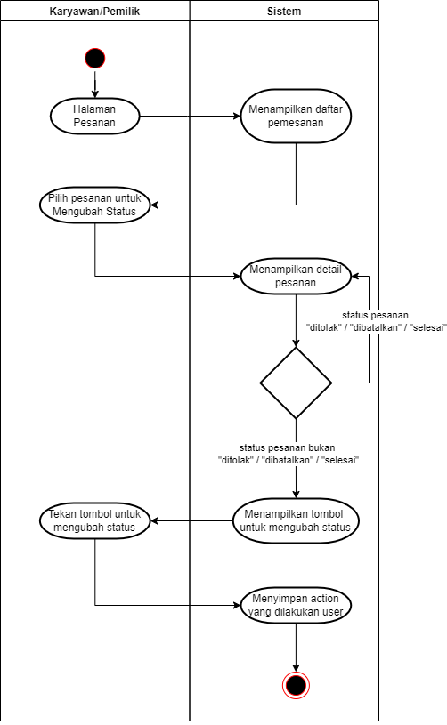
Gambar 3.9Activity Diagram User Mengubah Status Pesanan Pelanggan
- Activity Diagram Pelanggan Membatalkan Pesanan
Pada aktifitas ini ialah proses dimana user pelanggan melakukan pembatalan pesanan yang telah pelanggan pesan.
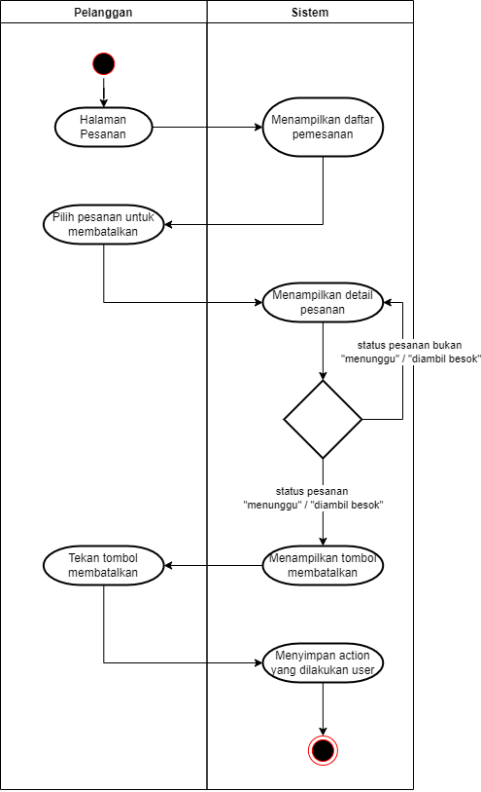
Gambar 3.10Activity Diagram Pelanggan Membatalkan Pesanan
- Activity Diagram User Melihat Tips dan Trik Merawat dan Mencuci Dengan Baik
Pada aktifitas ini ialah proses dimana user pelanggan, karyawan dan pemilik melihat fitur tips dan trik dari merawat dan mencuci barang.
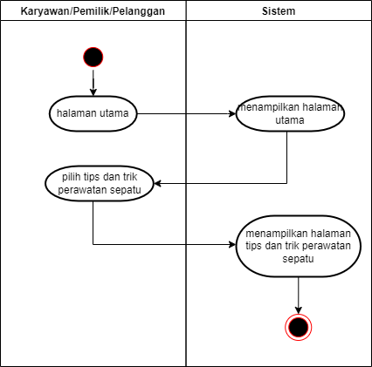
Gambar 3.11 Activity Diagram User Melihat Tips dan Trik Merawat dan Mencuci Dengan Baik
- Activity Diagram Melihat Profil
Pada aktifitas ini ialah proses diaman user pelanggan, karyawan dan pemilik melakukan pengecekan data pribadi masing-masing pada aplikasi.
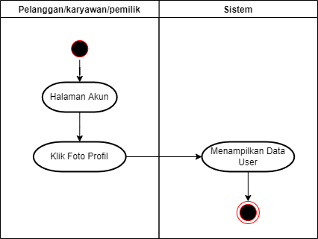
Gambar 3.12Activity Diagram Melihat Profil
- Activity Diagram Edit Profil
Pada aktifitas ini ialah proses dimana user pelanggan, karyawan dan pemilik melakukan pengelolaan data profil untuk merubah data diri.
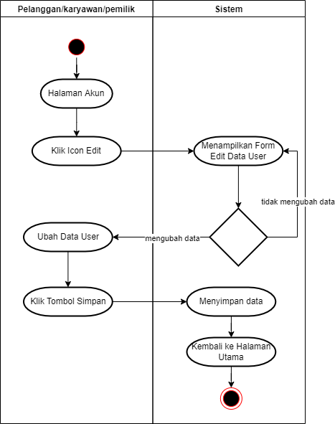
Gambar 3.13 Activity Diagram Edit Profil
- Activity Diagram Tambah Treatmen
Pada aktifitas ini ialah proses diaman user karyawan dan pemilik dapat melakukan penambahan treatmen melalui web.
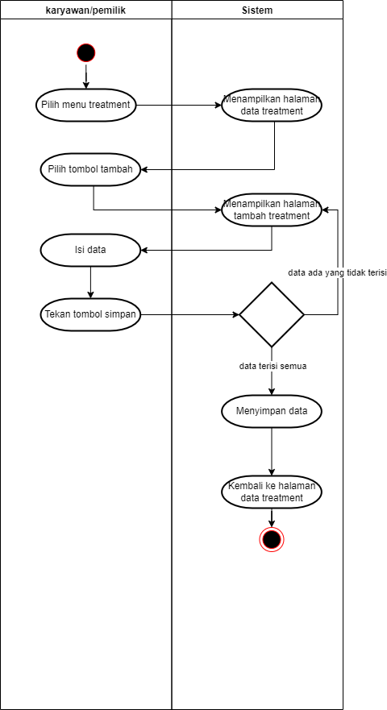
Gambar 3.14 Activity Diagram Tambah Treatmen
- Activity Diagram Edit Treatmen
Pada aktifitas ini ialah proses dimana user karyawan dan pemilik dapat melakukan perubahan data treatmen cuci melalui web.
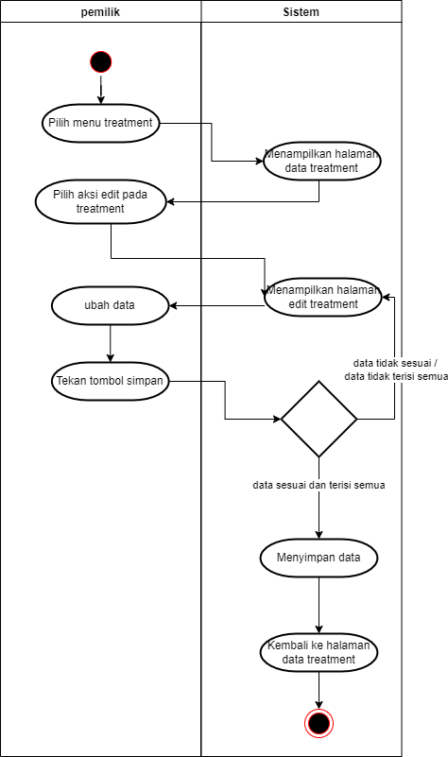
Gambar 3.15 Activity Diagram Edit Treatmen
- Activity Diagram Hapus Treatmen
Pada aktifitas ini ialah proses dimana user karyawan dan pemilik dapat melakukan penghapusan treatmen cuci yang sudah ada melalui web.
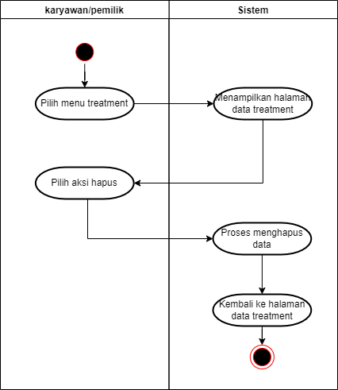
Gambar 3.16 Activity Diagram Hapus Treatmen
- Activity Diagram Tambah Kategori
Pada aktifitas ini ialah proses dimana user karyawan dan pemilik dapat melakukan penambahan kategori melalui web.
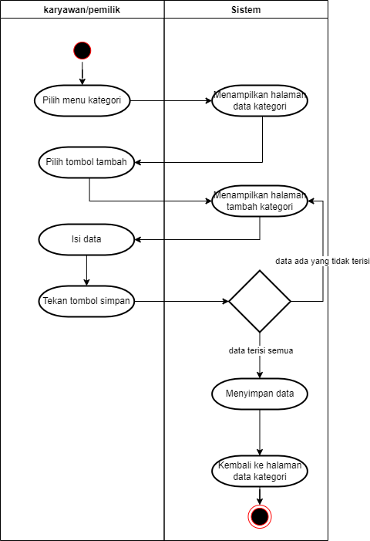
Gambar 3.17 Activity Diagram Tambah Kategori
- Activity Diagram Edit Kategori
Pada aktifitas ini ialah proses dimana user karyawan dan pemilik dapat melakukan perubahan pada kategori cuci melalui web.
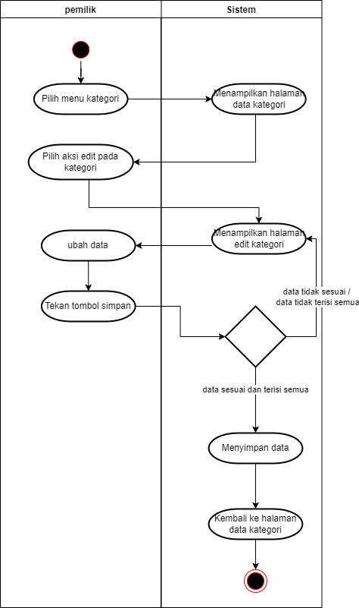
Gambar 3.18 Activity Diagram Edit Kategori
- Activity Diagram Hapus Kategori
Pada aktifitas ini ialah proses dimana user karyawan dan pemilik dapat melakukan penghapusan kategori cuci yang sudah ada melalui web.
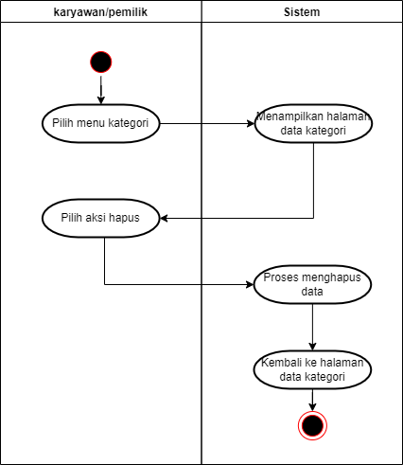
Gambar 3.19 Activity Diagram Hapus Kategori
- Activity Diagram Edit Transaksi
Pada aktifitas ini ialah proses dimana user karyawan dan pemilik dapat melakukan perubahan status cuci melalui web.
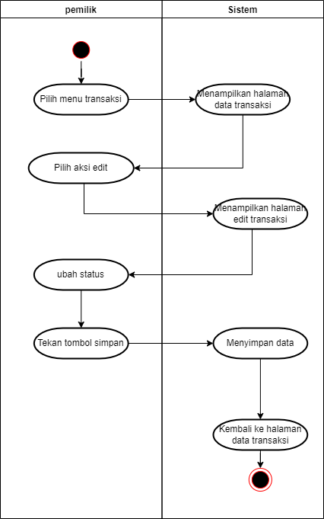
Gambar 3.20 Activity Diagram Edit Transaksi
- Activity Diagram Tambah User
Pada aktifitas ini ialah proses dimana user pemilik dapat melakukan penambahan kategori melalui web.
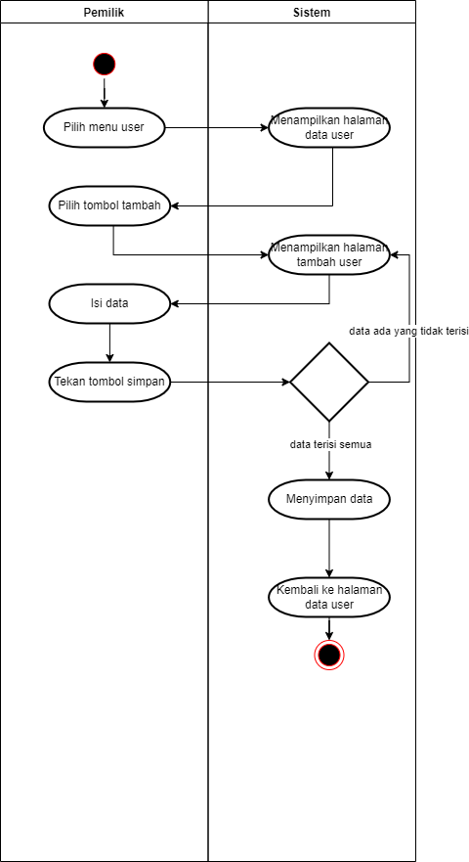
Gambar 3.21 Activity Diagram Tambah User
- Activity Diagram Edit User
Pada aktifitas ini ialah proses dimana user pemilik dapat melakukan perubahan data user melalui web.
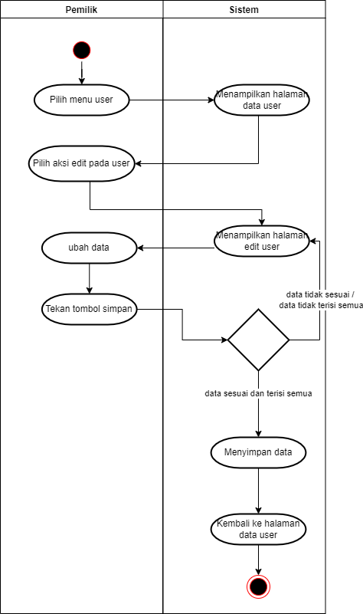
Gambar 3.22 Activity Diagram Edit User
- Activity Diagram Hapus User
Pada aktifitas ini ialah proses dimana user pemilik dapat melakukan penghapusan data user melalui web.
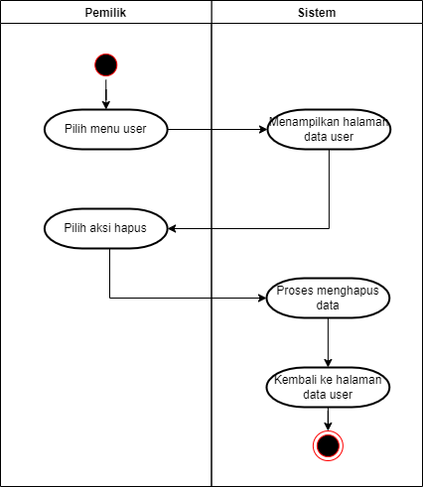
Gambar 3.23 Activity Diagram Hapus User

Perancangan Data
Perancangan basis data ialah metode dalam mendetailkan sebuah rancangan data yang akan digunakan untuk membantu dalam pembuatan system yang akan dikembangkan. Berikut ini ialah perancangan basis data dari aplikasi jasa cuci:
- Conceptual Data Model (CDM)
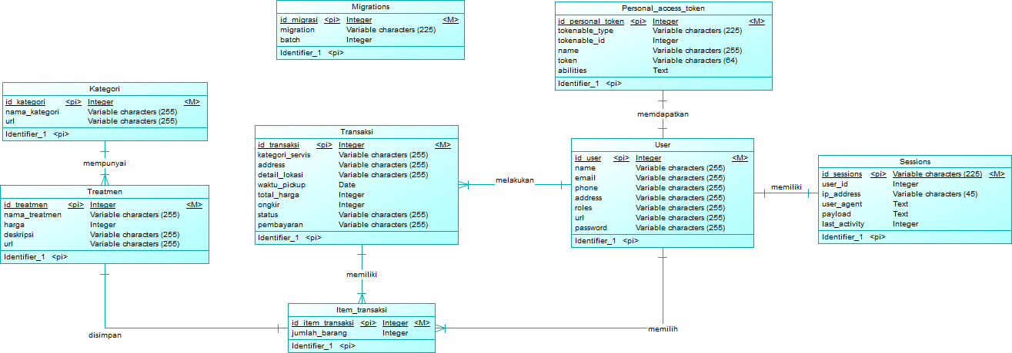
Gambar 3.24 Conceptual Data Model (CDM)
- Physical Data Model (PDM)
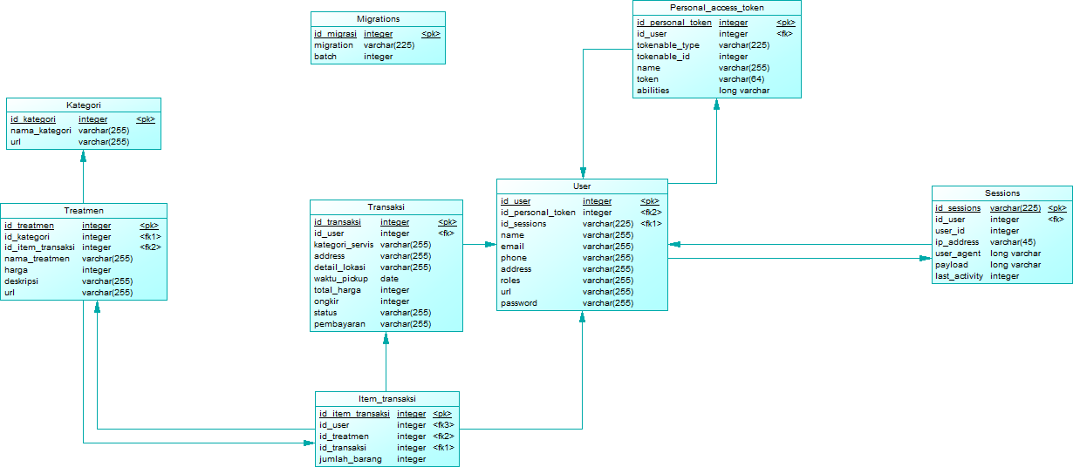
Gambar 3.25 Physical Data Modek (PDM)

Perancangan User Interface / Mock-up aplikasi
      - Halaman Splashscreen
Saat membuka aplikasi user akan diperlihatkan tampilan splashscreen sebelum user diarahkan menuju halaman login.
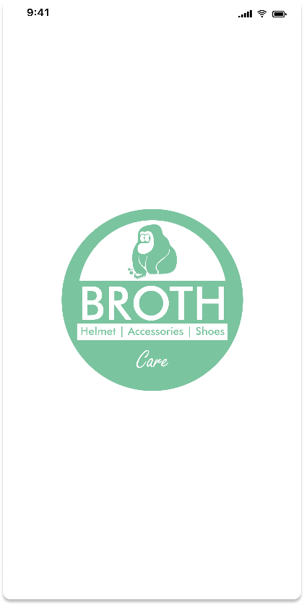
Gambar 3.26 Halaman Splashscreen
      - Halaman Login
Pada halaman ini user memasukan email dan password agar user dapat masuk menuju halaman utama.
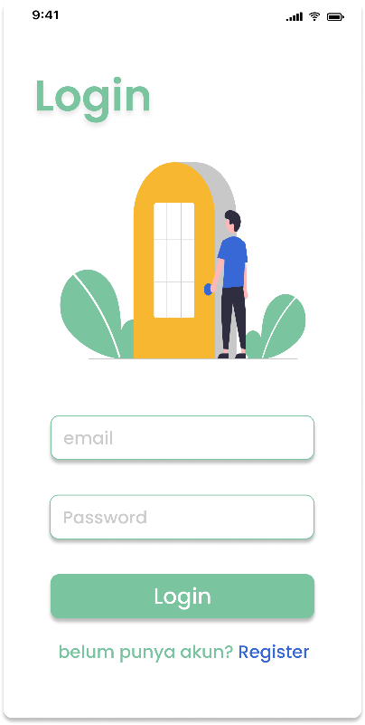
Gambar 3.27 Halaman Login
      - Halaman Register
Ketika user tidak mempunyai akun broth maka user diharuskan melakukan registrasi dahulu pada halamamn registrasi agar dapat melakukan login.
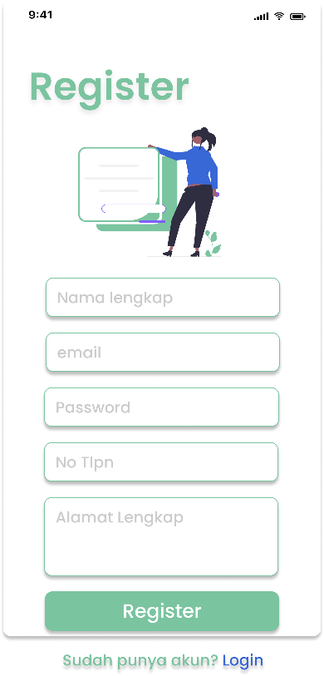
Gambar 3.28 Halaman Register
      - Halaman Beranda
Pada halaman ini akan tampil ketika user telah berhasil login atau register.

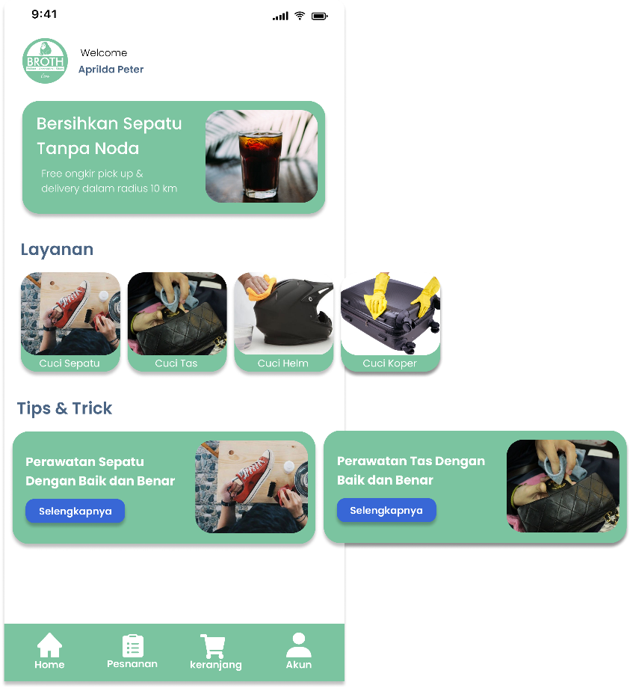
Gambar 3.29 Halaman Beranda Pelanggan
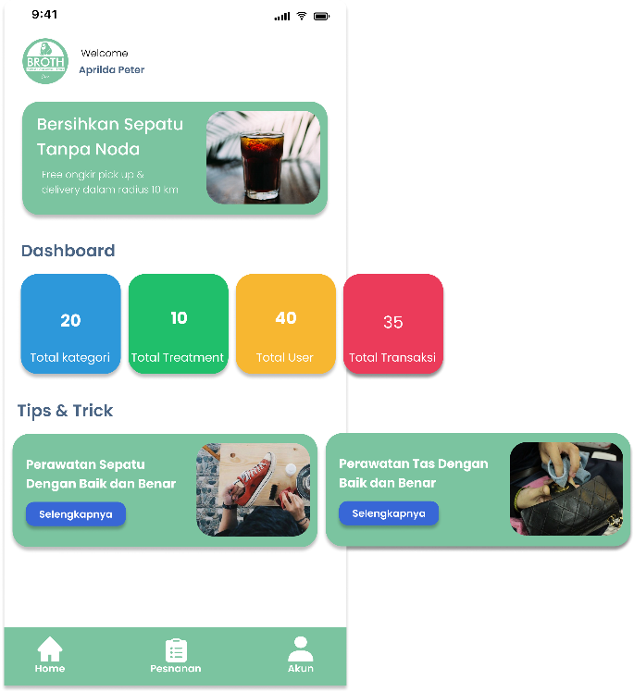
Gambar 3.30 Halaman Beranda Pemilik/Karyawan
      - Halaman Tips dan Trik
Pada halaman ini digunakan untuk menampilkan berbagai tips dan trik dalam merawat barang.
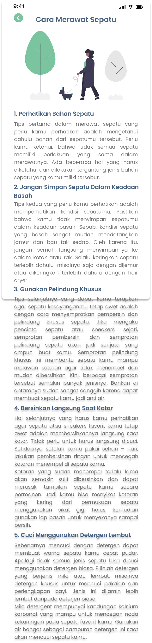
Gambar 3.31 Halaman Tips dan Trik
      - Halaman Pilih Treatmen
Pada halaman pilih treatmen ini akan tampil ketika pelanggan telah selesai memilih kategori layanan cuci pada halaman beranda.
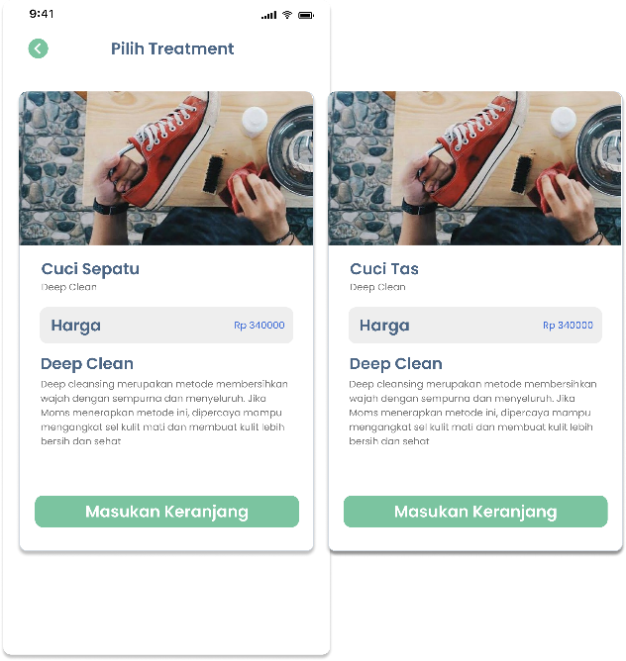
Gambar 3. 32 Halaman Pilih Treatmen
      - Halaman Keranjang
Pada halaman keranjang ini akan tampil ketika pelanggan telah selesai memilih treatmen yang diinginkan dan pemesanan tersebut akan masuk ke halaman keranjang.
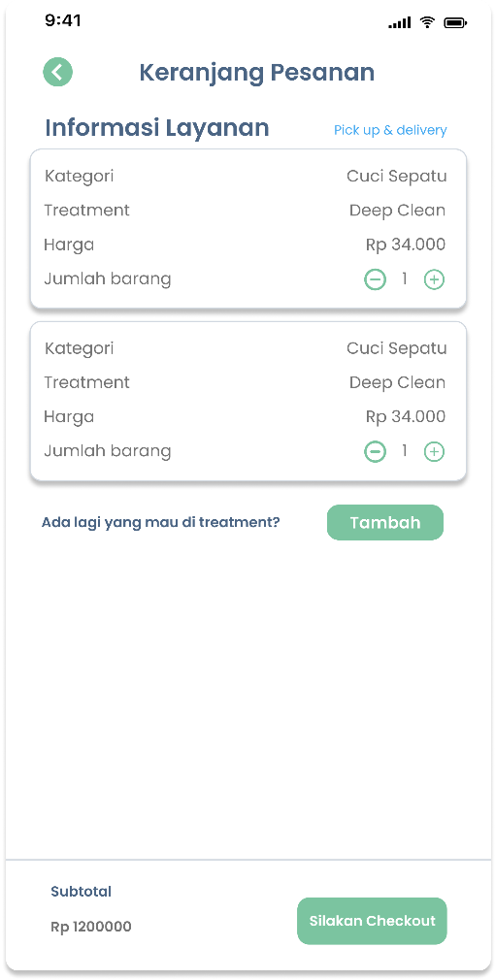
Gambar 3.33 Halaman Keranjang
      - Halaman Checkout
Pada halaman ini akan tampil ketika pelanggan melakukakn aksi tekan tombol checkout pada halaman keranjang. Halaman ini digunakan untuk menyelesaikan transaksi yang akan dipesan oleh pelanggan.
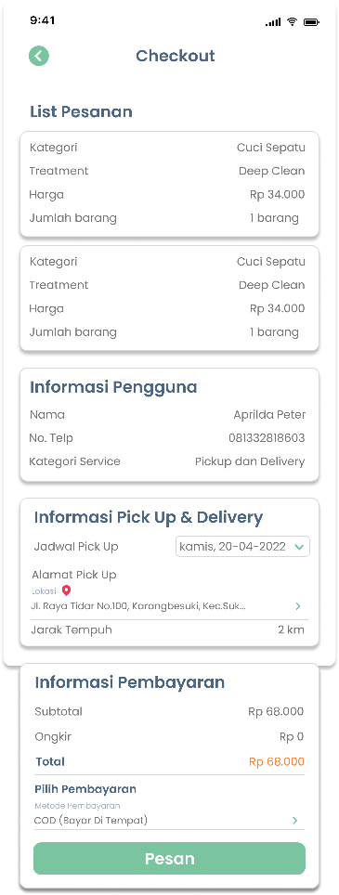
Gambar 3.34 Halaman Checkout
      - Halaman Pesanan dan Detail Pesanan
Pada halaman ini digunakan untuk mengecek informasi tentang pesenan pelanggan.
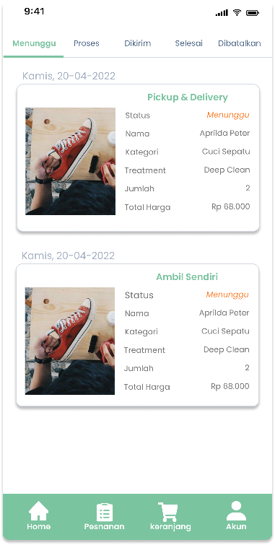
Gambar 3.35 Halaman Pesanan
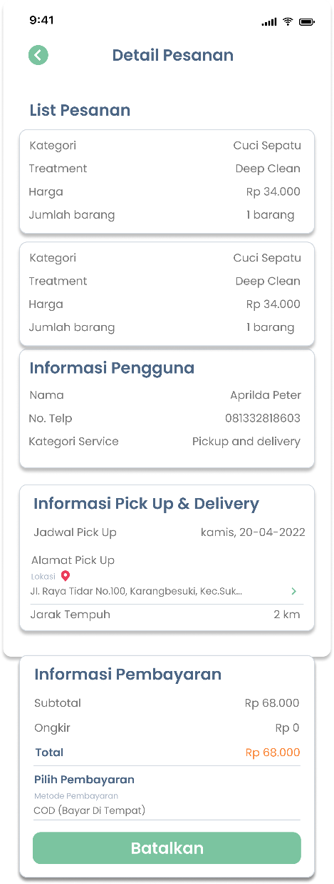
Gambar 3.36 Halaman Detail Pesanan
      - Halaman Pusat Bantuan
Pada halaman ini digunakan untuk melihat pusat bantuan yang berguna untuk memandu user memahami fitur-fitur yang ada.
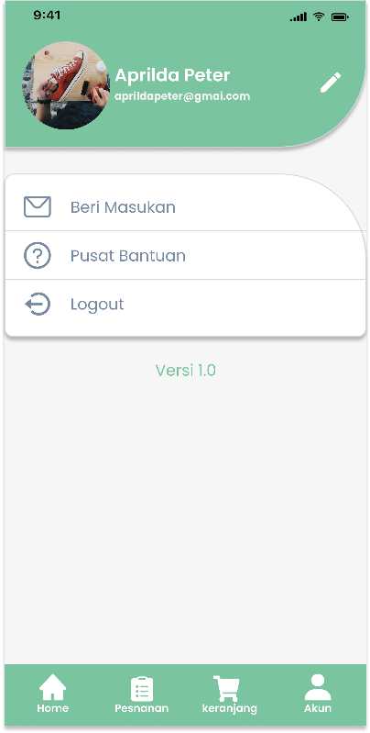
Gambar 3.37 Halaman Pusat Bantuan
      - Halaman Profil dan Halaman Edit Profil
Pada halaman ini digunakan untuk melihat profil user serta ada fitur lainnya seperti logout dan edit profil untuk merubah informasi pemilik akun.
Gambar 3.38 Halaman Profil
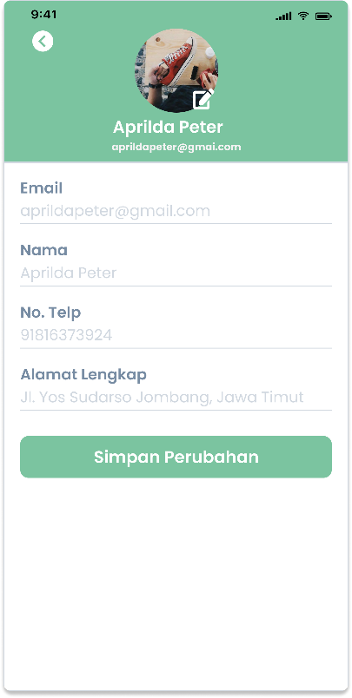
Gambar 3.39 Halaman Edit Profil
      - Halaman Login Pada Web
Pada halaman ini digunakan untuk user pemilik/karyawan memasukan email dan password agar dapat masuk menuju halaman dashboard.
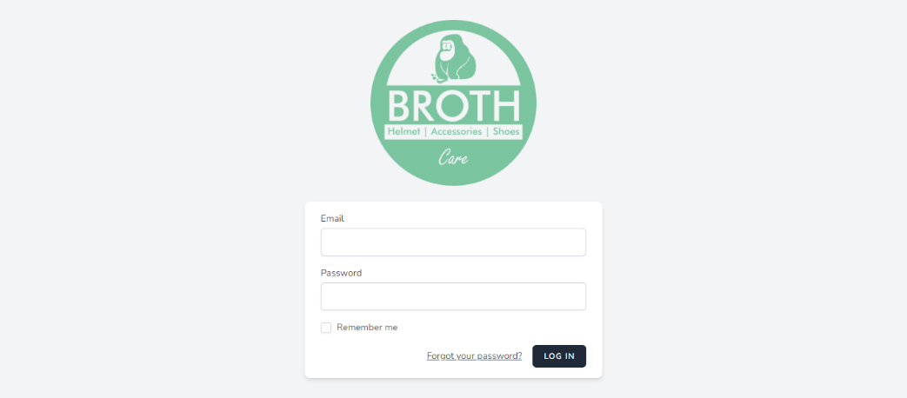
Gambar 3.40 Halaman Login Pada Web
      - Halaman Dashboard Pada Web
Pada halaman ini akan tampil ketika user pemilik/pelanggan telah berhasil melakukan proses login.
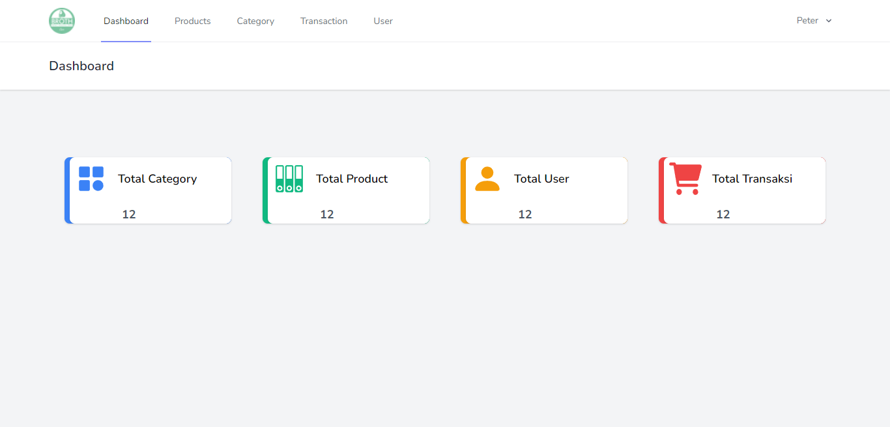
Gambar 3.41 Halaman Dashboard Pada Web
      - Halaman Treatmen Pada Web
Pada halaman ini yaitu dipergunakan user untuk dapat mengelola data treatmen.
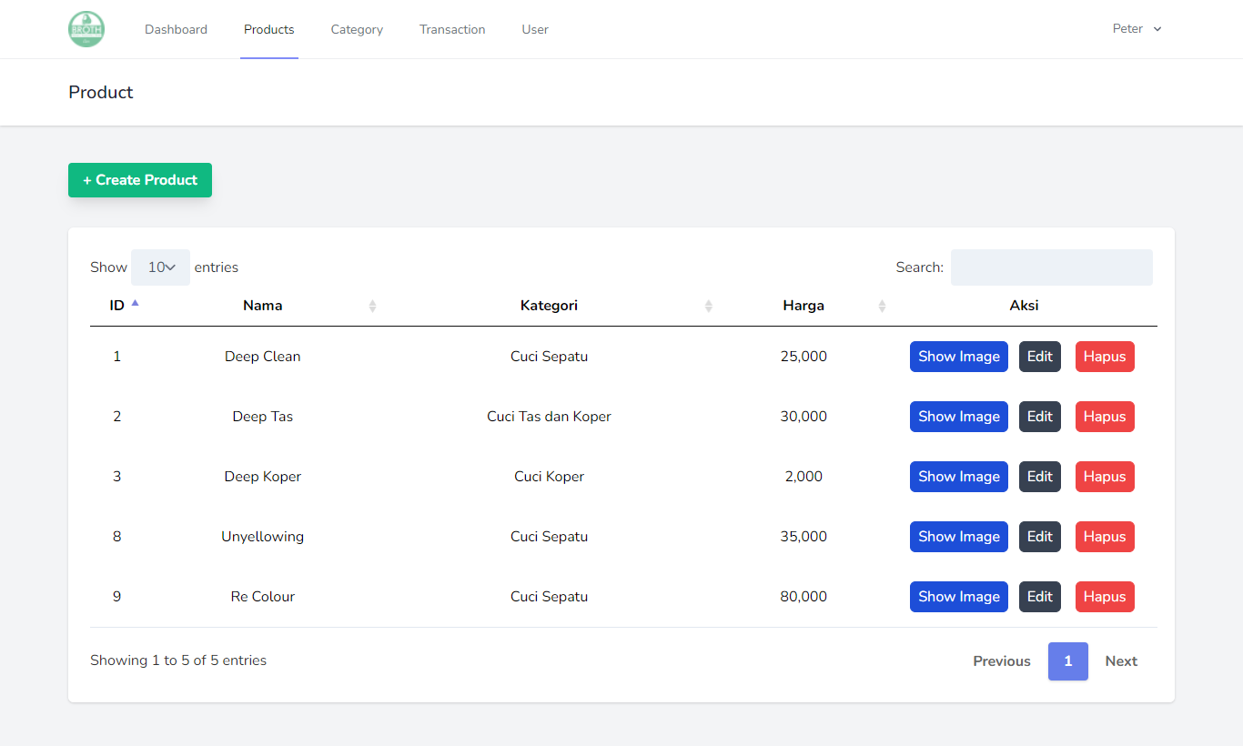
Gambar 3.42 Halaman Treatmen Pada Web
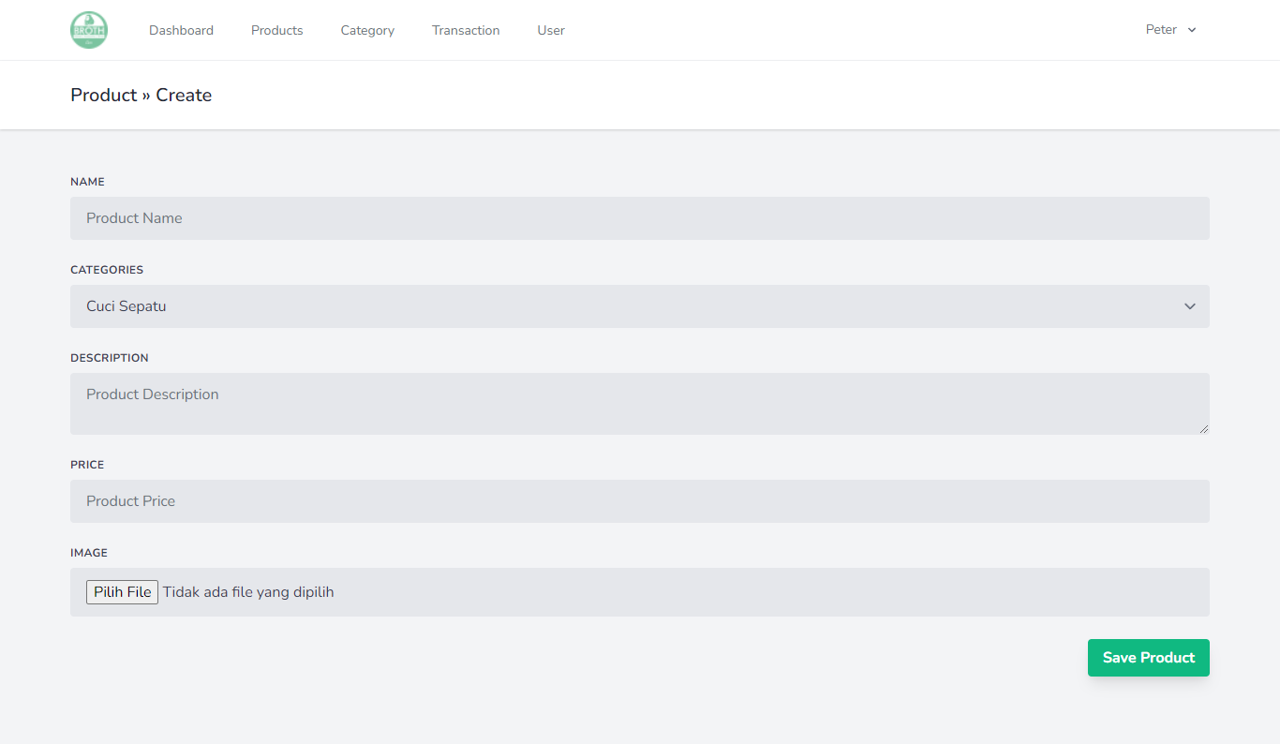
Gambar 3.43 Halaman Tambah Treatmen Pada Web
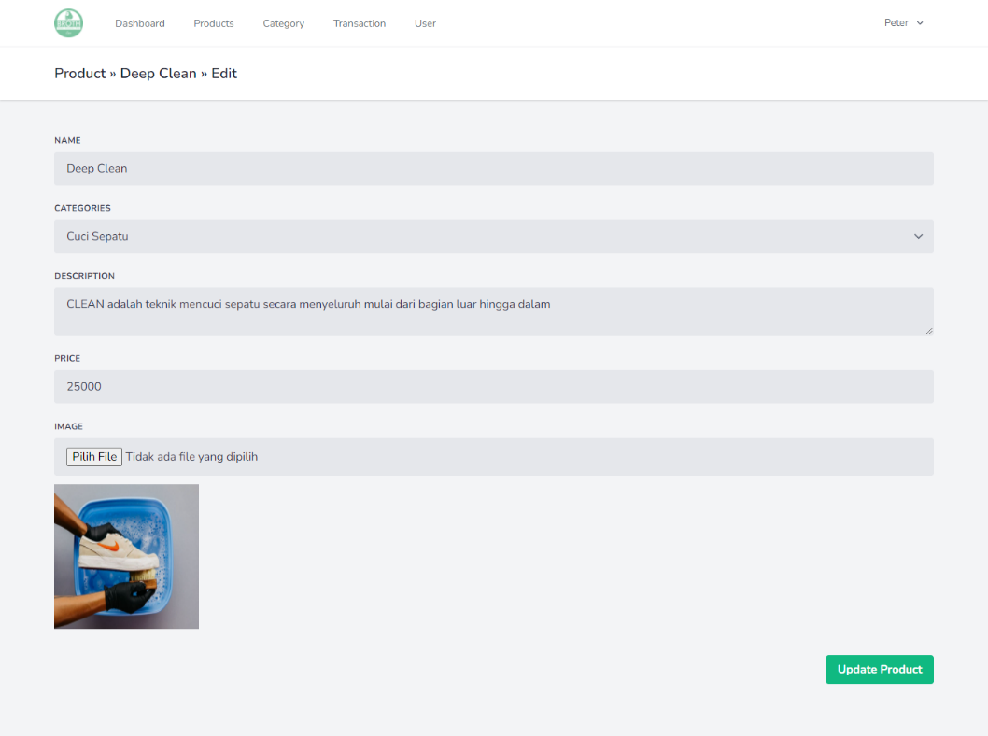
Gambar 3.44 Halaman Edit Treatmen Pada Web
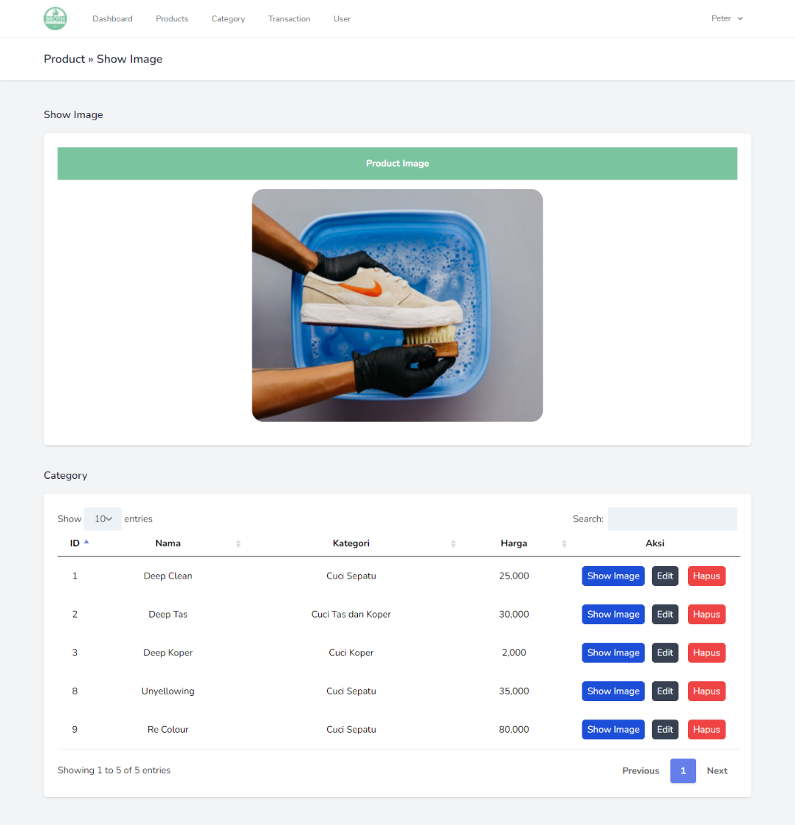
Gambar 3.45 Halaman Tampil Gambar Treatmen Pada Web
      - Halaman Kategori Pada Web
Halaman ini dipergunakan untuk mengelola data kategori melalui web.
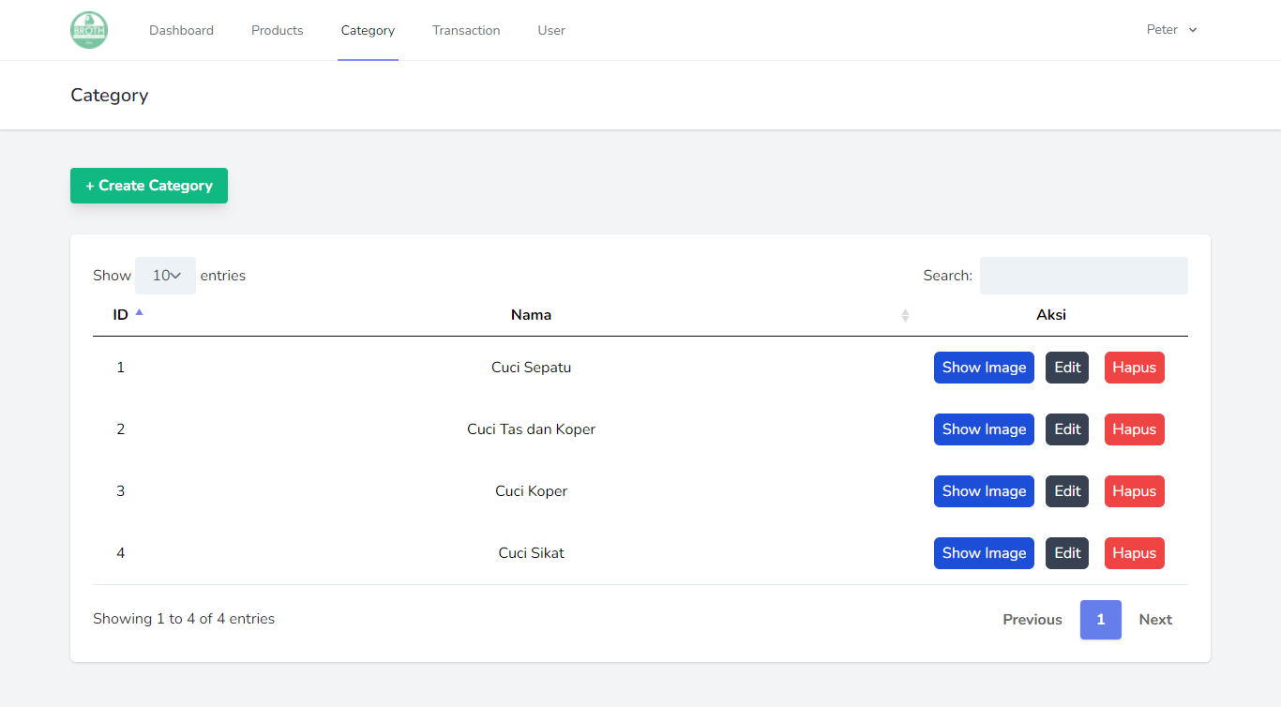
Gambar 3.46 Halaman Kategori Pada Web
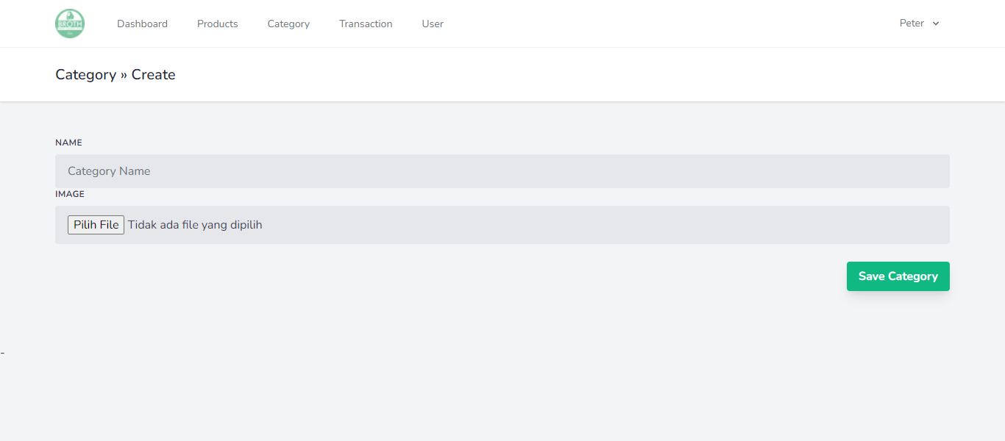
Gambar 3.47 Halaman Tambah Kategori Pada Web
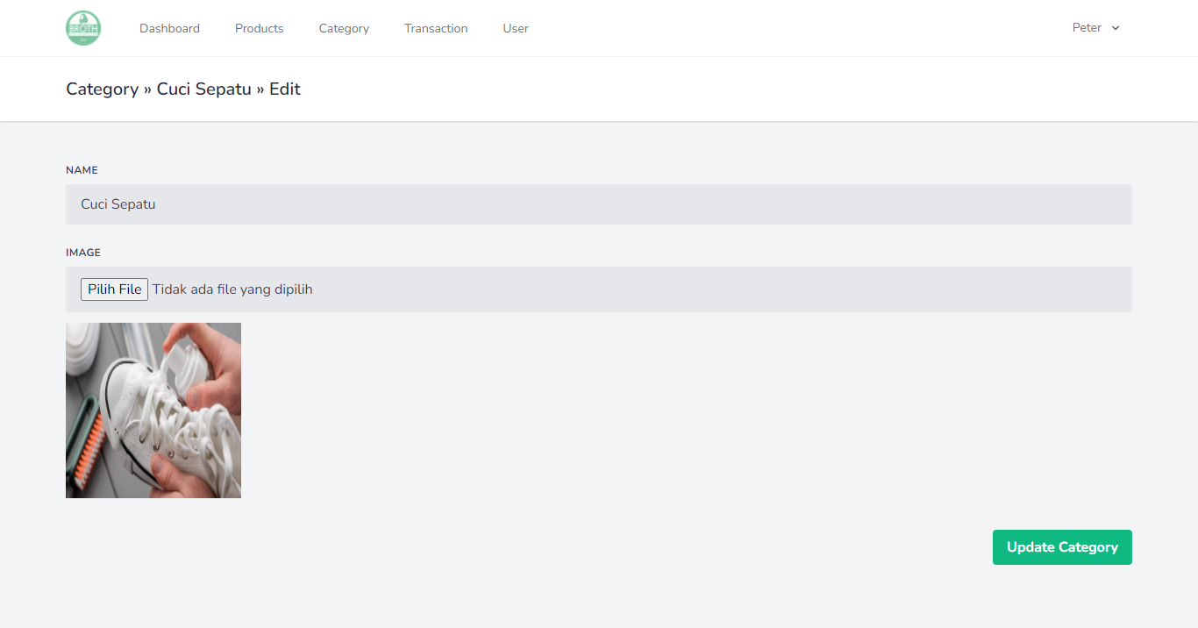
Gambar 3.48 Halaman Edit Kategori Pada Web
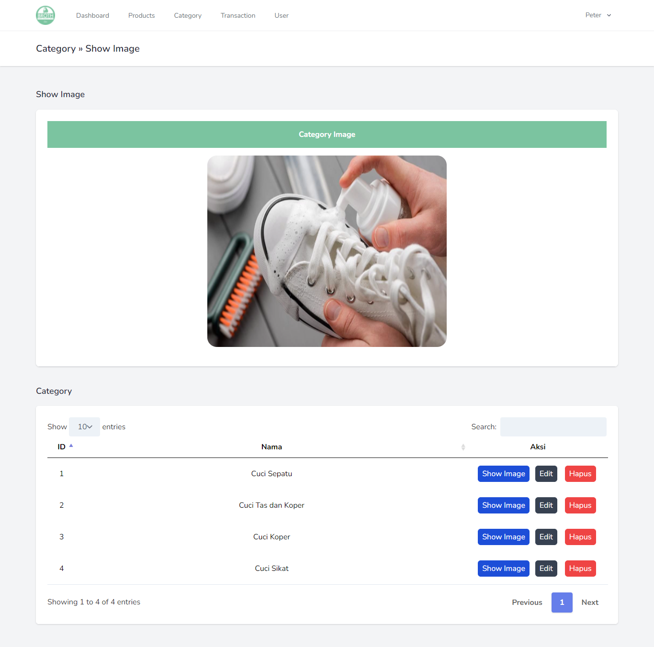
Gambar 3.49 Halaman Tampil Gambar Kategori Pada Web
      - Halaman Tansaksi Pada Web
Halaman transaksi ini dipergunakan untuk melakukan pengelolahan status pada data yang sudah dipesan oleh pelanggan.
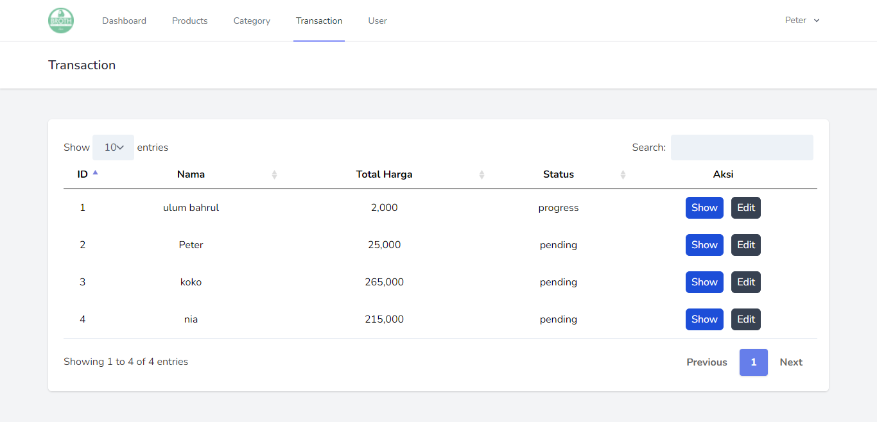
Gambar 3.50 Halaman Transaksi Pada Web
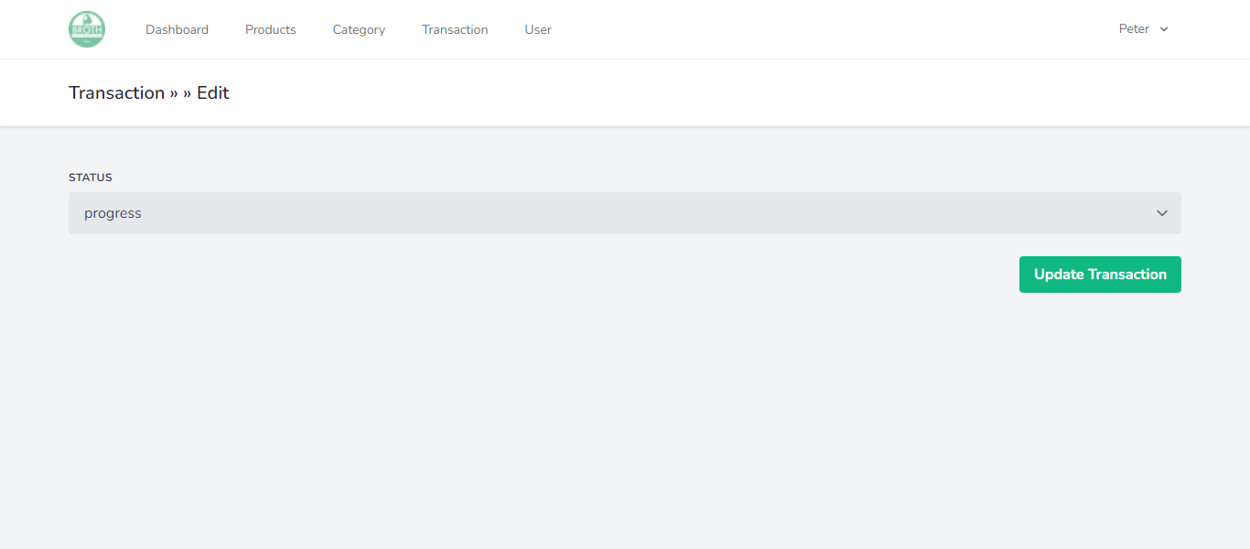
Gambar 3.51 Halaman Edit Transaksi Pada Web
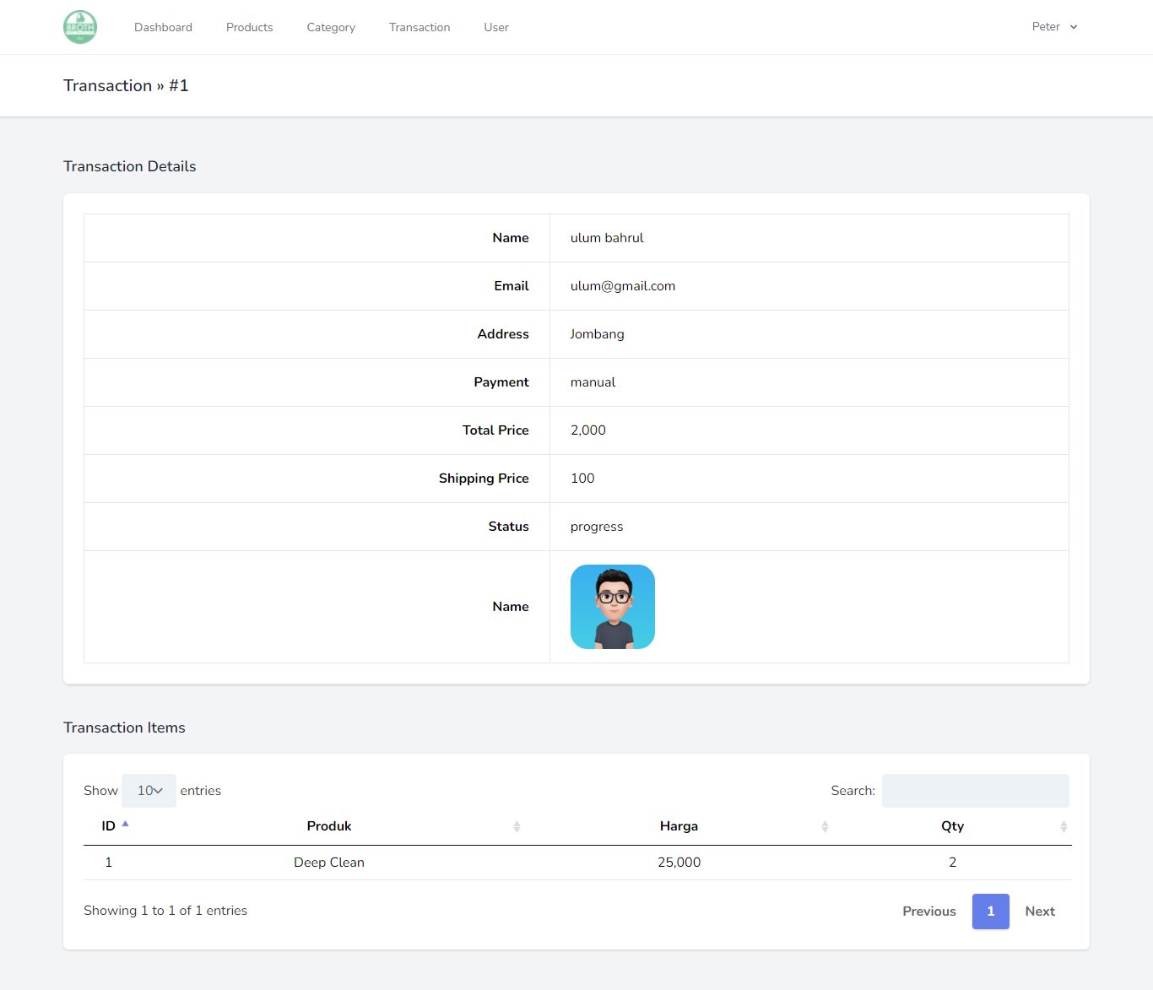
Gambar 3.52 Halaman Detail Transaksi Pada Web
      - Halaman User Pada Web
Pada halaman ini digunakan untuk user pemilik dalam mengelola data dari user.
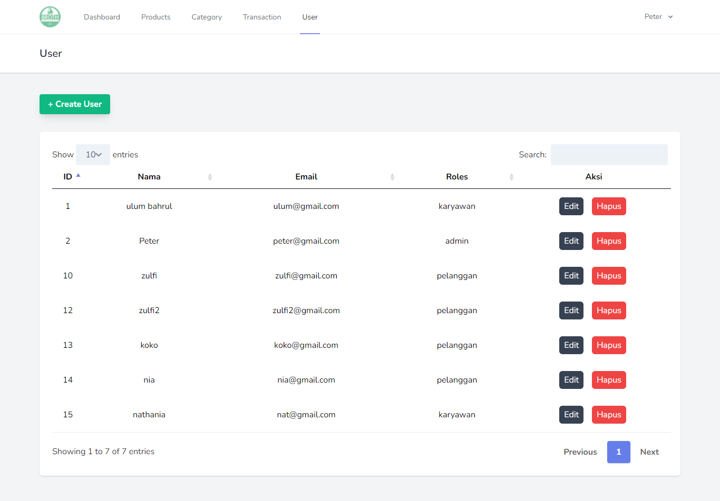
Gambar 3.53 Halaman User Pada Web
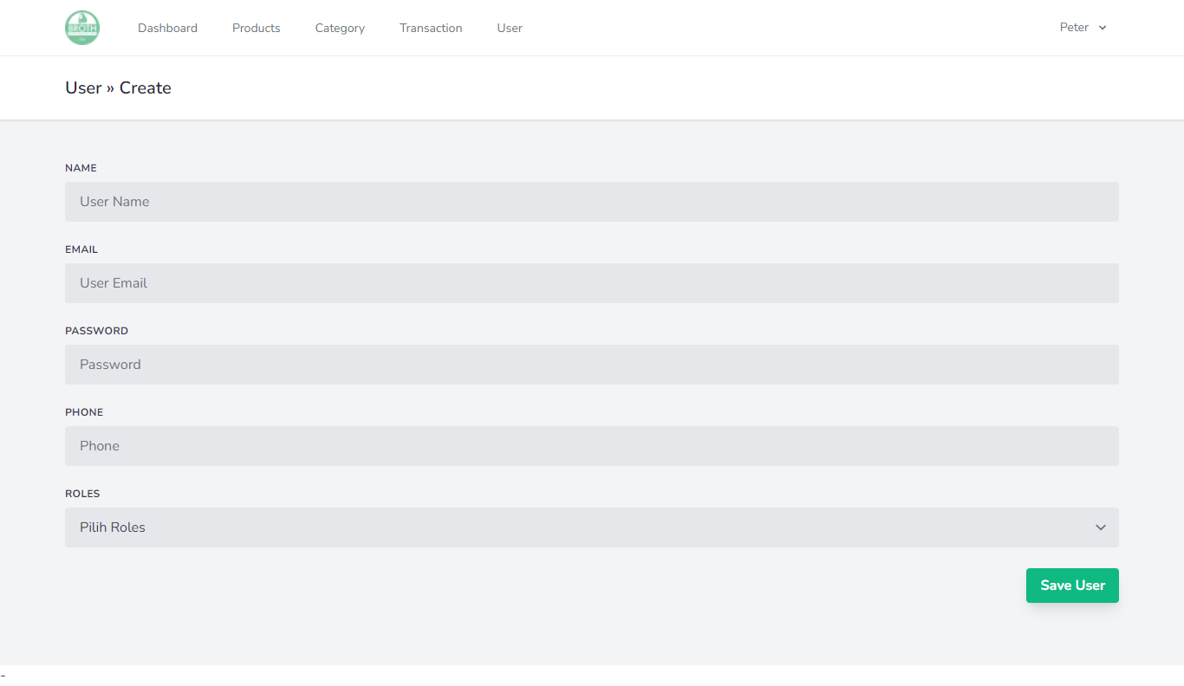
Gambar 3.54 Halaman Tambah User Pada Web
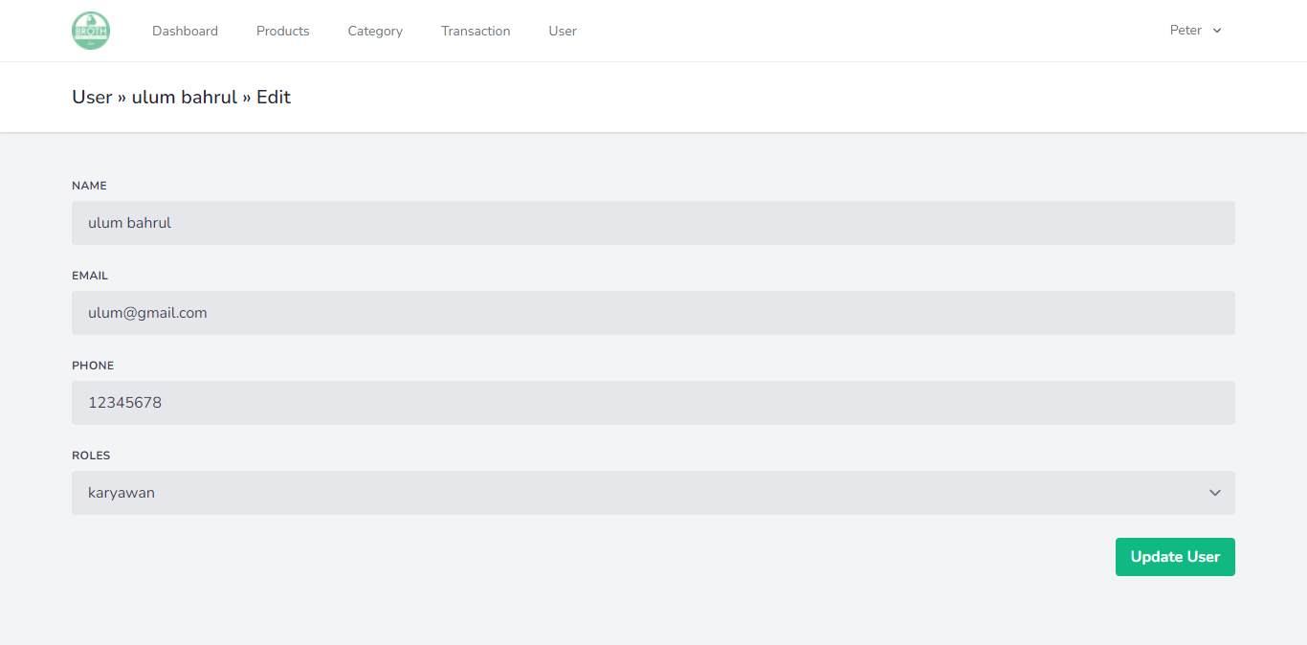
Gambar 3.55 Halaman Edit User Pada Web

Rancangan Pengujian
Pada rancangan pengujian ini peneliti memakai pengujian blackbox. Rencana dari pengujian ini dilakukan berdasarkan input dan output yang dihasilkan dari aplikasi yang dimana memiliki tujuan untuk memastikan komponen dan tombol berfungsi sesuai rancangan awal.

